Edukacja wczesnoszkolna 1b
Temat: Przyroda ożywiona i nieożywiona. Zwierzęta Tatr.
Postawy myślenia krytycznego:
- odróżniasz fakty od opinii
- potrafisz przetwarzać informacje
Rutyny MK:
- Widzę - Myślę - Zastanawiam się
- Double-bubble
Przebieg zajęć:
- Rozmowa wprowadzająca o krajobrazie i przyrodzie w górach.
- Prezentacja zdjęć niedźwiedzia brunatnego i świstaka
- Rutyna „Widzę – Myślę -Zastanawiam się” aby dowiedzieć się co uczniowie wiedzą na ten temat i co ich ciekawi.

Niedźwiedź
Widzę | Myślę | Zastanawiam się
- Gruby potwór  - niedźwiedź  - ostre zęby  - miś  - pluszowy miś  - duży nos  - puchate futro | -że jest niebezpieczny  - że jest zły , ale ładny  - ze jest mięsożerny  - ze jest słodki  - że trzeba udawać nieżywego, żeby mnie nie pożarł  - że nie można uciekać przed nim  - ze jest niegroźny | - co je?  - czy są łagodne niedźwiedzie?  -czy jeden mis wygra z milionem mrówek?  - co robi niedźwiedź?  - ile żyje?  -dlaczego ma takie duże łapy?  - jaki jest mały miś?
Świstak
Widzę | Myślę | Zastanawiam się
- gryzonia  - ma duże pazury  - długi ogon  - płaski ogon  - grube futro  - duże zęby  - jak dziobak | - że jest gruby i brzydki  - że jest łagodny  - że ma ostre zęby  - że jest podobny do bobra  - że umie kopać  - że umie pływać  - że nie można go udomowić | - czy może odgryźć kość?  - czym się żywi?  - na co poluje?  - czy przesypia zimę?  - czy jest szybki?  - czy umie skakać?  - czy on je trawę?

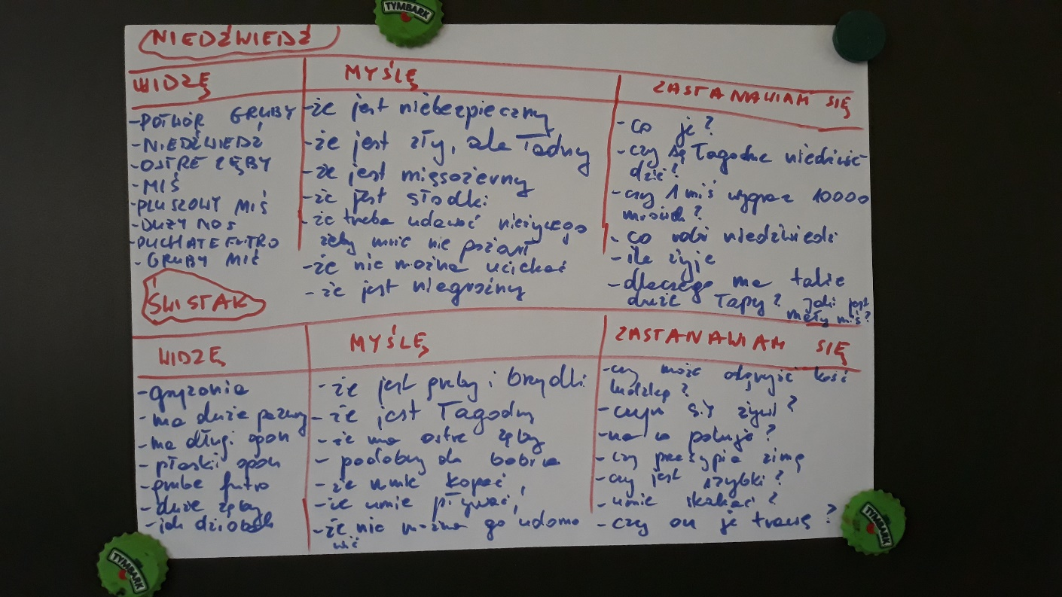

- Poznawanie informacji o zwierzętach:
- obejrzenie filmu o wybranych zwierzętach,
- analiza ilustracji z podręcznika,
- rozwiązywanie rebusów i zadań o niedźwiedziu i świstaku.
- Rutyna „Double-bubble”- wyszukiwanie różnic i cech wspólnych niedźwiedzia i świstaka przez cała klasę (eliminowanie informacji nie dotyczących omawianych zwierząt).

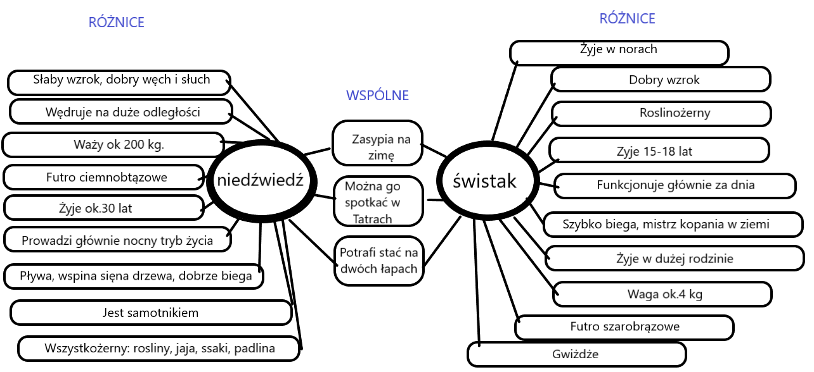

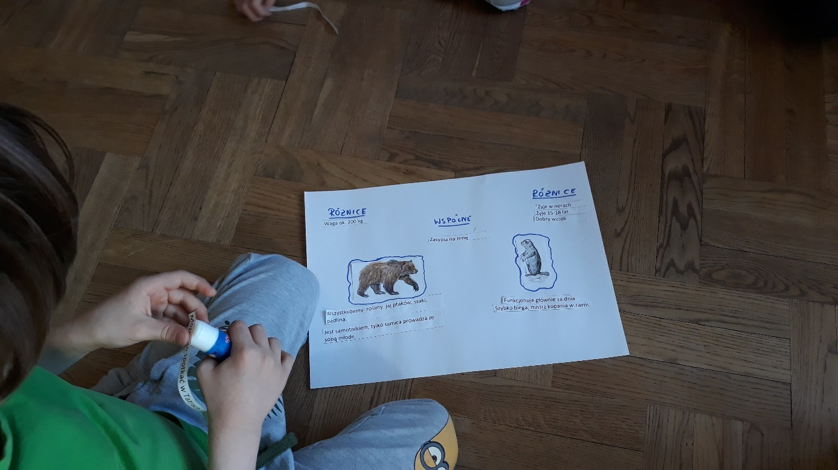
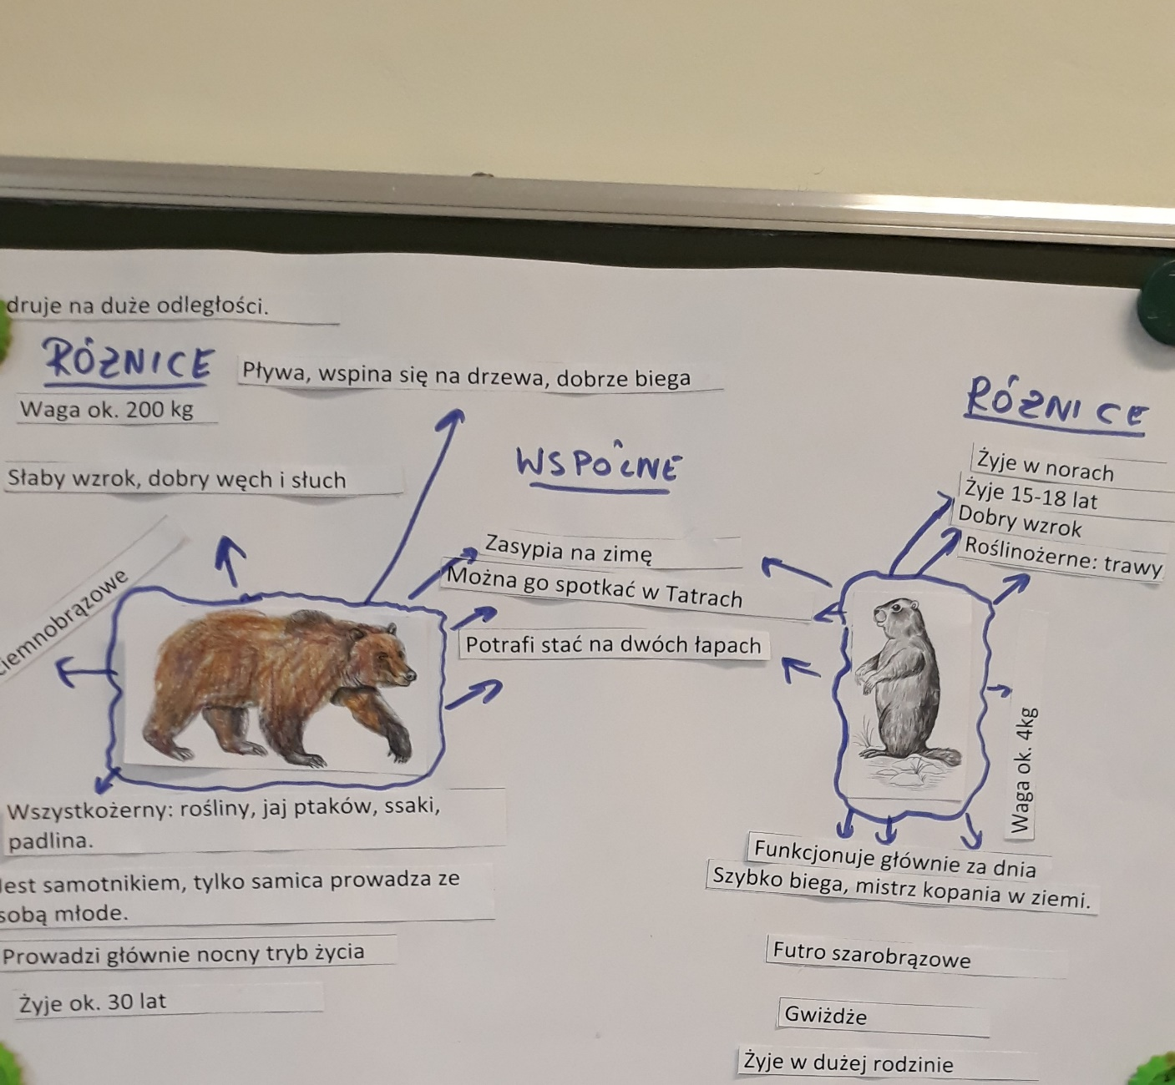
- Na koniec lekcji dzieci wróciły do pierwszej rutyny i okazało się, że znaleźliśmy odpowiedzi na pawie wszystkie pytania, nad którymi zastanawiały się dzieci.

